**INFORME DE DIAGNÓSTICO INSTITUCIONAL**

**AGOSTO de 2023**

|  |  |
| --- | --- |
| *Número de Expediente* | **3/2023/D028-PREDI** |
| *Sector* | **Salud** |
| *Tipo de Entidad* | **DEPARTAMENTO** |
| *Entidad* | **CESAR** |

# **ANTECEDENTES**

El Decreto 028 de 2008 fijó los objetivos de la Estrategia de Monitoreo, Seguimiento y Control Integral al gasto que se realice con cargo a los recursos del Sistema General de Participaciones; los sectores sobre los cuales recae su ejercicio; el contenido de cada una de las actividades que la integran; así como sus responsables institucionales, con el propósito de asegurar el cumplimiento de las metas de continuidad, cobertura y calidad en los servicios financiados con cargo a tales recursos.

En ese sentido, en aplicación de la Estrategia en la vigencia 2022 se recibió del Ministerio de Salud y Protección Social un informe de monitoreo de la vigencia 2021, indicando para el Departamento del Cesar un alto riesgo en el Sector Salud respecto al componente de Salud Pública y riesgo medio en el componente de Ejecución y Auditoria del Sector Salud. Con relación al componente de Salud Pública, el alto riesgo se fundamenta en los bajos resultados en la ejecución de recursos SGP-SP para la vigencia 2021.

En consecuencia, conforme a lo definido en el Acto Legislativo 04 de 2007 y el mencionado Decreto 028 de 2008, cuya reglamentación se encuentra compilada en el Decreto 1068 de 2015, siendo el Ministerio de Hacienda y Crédito Público el responsable de llevar a cabo la coordinación de la Estrategia de Monitoreo, Seguimiento y Control Integral al gasto ejecutado por las entidades territoriales con recursos del Sistema General de Participaciones, la Dirección General de Apoyo Fiscal solicitó información a la Entidad Territorial mediante oficio con radicado No. 2-2023-013312 del 17 de marzo de 2023 y efectuó una visita de reconocimiento institucional entre los días 31 de mayo al 2 de junio de 2023, con el fin de establecer si existen posibles situaciones de riesgo en la prestación del servicio que sugieran la aplicación de una medida en el marco de las disposiciones normativas referidas. La información requerida por esta Dirección fue remitida por la Entidad Territorial mediante oficio número 1-2023-031465 del 18 de abril de 2023.

Finalmente, es preciso indicar que para la elaboración del presente documento se dispuso de información institucional aportada por las autoridades departamentales y sectoriales, así como fuentes de información consistentes en documentos o publicaciones de carácter oficial, disposiciones normativas y publicaciones particulares, cada una de las cuales es citada cuando ello es requerido.

# **CARACTERIZACIÓN**

Infografía.

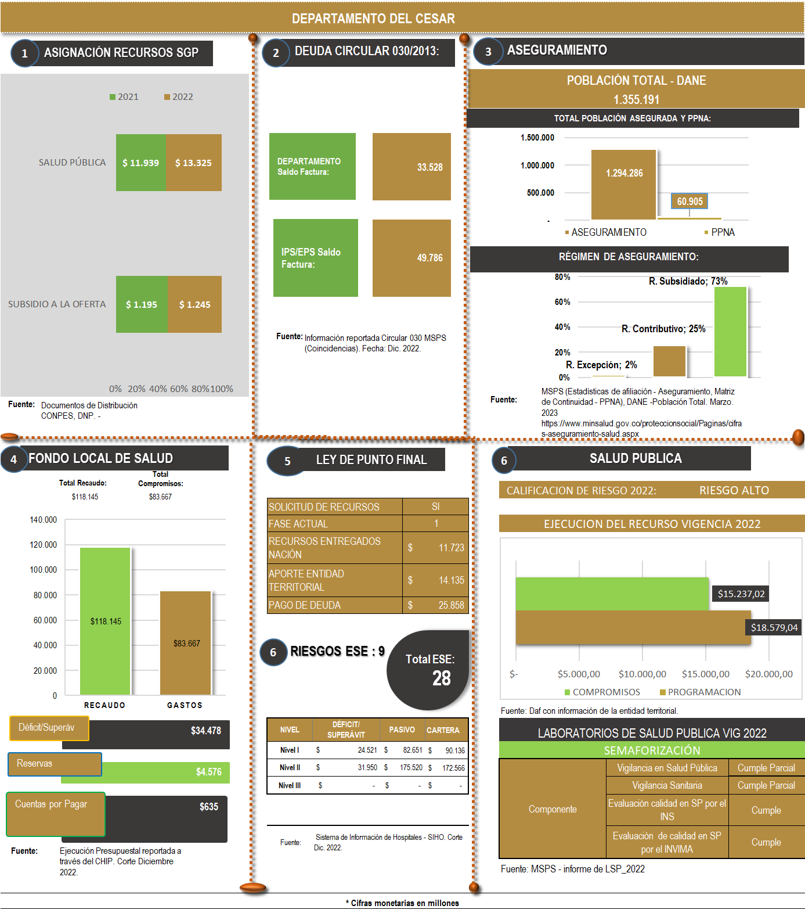

1. Componentes sectoriales
2. **Contexto Regional.**

Está situado en la zona noreste del país, posee una extensión de 22.905 km² y una población de 1.041.203 habitantes. Limita al norte con los departamentos de La Guajira y Magdalena; por el sur, con Bolívar, Santander y Norte de Santander; y por el este, con Norte de Santander y la República Bolivariana de Venezuela. Sus coordenadas son 07º41’16’’ y 10º52’14’’ de latitud norte y 72º53’27’’ y 74º08’28’’ de longitud oeste. Su capital es Valledupar.

Posee un clima netamente tropical; sin embargo, dada la elevación de amplios sectores de terreno desde casi el nivel del mar hasta más de 5000 metros de altitud, presenta una gran variedad climática, con todos los pisos térmicos en sus versiones secas y húmedas.

Los principales renglones económicos del Cesar son el agropecuario del que deriva un 30% de sus ingresos, el de servicios con el 35% y la minería con el 27% de los mismos (una parte de la minería es explotada de manera ilegal). La ganadería vacuna ocupa un lugar de primer orden, con una población estimada en 1.513.149 cabezas.

El cultivo y procesamiento de algodón, las palmas oleaginosas y otros productos agrícolas alcanzan altos niveles de tecnificación y desarrollo. Cesar es el primer productor nacional semilla de palma africana y el segundo de arroz. La elaboración de productos lácteos y de grasas de aceites figuran igualmente entre sus principales industrias. También existe una amplia extensión de cultivos de frutas.

En la última década el Departamento del Cesar ha tomado un incremento en su economía debido a la explotación de minas de carbón a cielo abierto liderada por la empresa multinacional Drummond, y otros más, principalmente en el Municipio de El Paso y La Jagua de Ibirico, siendo últimamente afianzada por el hallazgo de grandes yacimientos en el Sitio Conocido como el Descanso. A partir de 2004, el Cesar se convirtió en el primer productor nacional de Carbón.

Cesar tiene 25 territorios distribuidos en cuatro subregiones. El área metropolitana de Valledupar fue creada en 2005 y la conforman los Municipios de Valledupar, Agustín Codazzi, La Paz, Manaure Balcón del Cesar y San Diego. Está en estudio integrar al área metropolitana los dos municipios sureños de La Guajira.

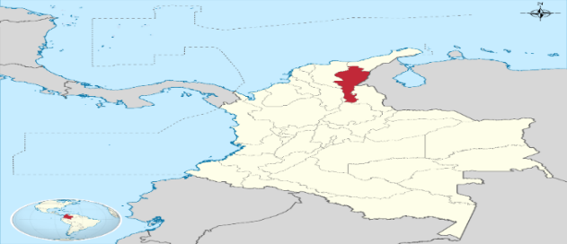

Fuente: google maps.

1. **Red pública de prestadores.**

La Red Pública de prestadores del Servicio de Salud del Departamento del Cesar, fue viabilizada por el Ministerio de Salud y Protección Social e informada al Ministerio de Hacienda y Crédito Público mediante oficio con radicado No. 201423100837511 del 11 de junio de 2014.

Según el documento de viabilidad, la Red Pública hospitalaria está conformada por 4 Empresas Sociales del Estado - ESE, de carácter departamental, y 24 ESE de carácter Municipal.

**Tabla No 1**

**RED PÚBLICA DE PRESTADORES**

|  |  |  |  |  |
| --- | --- | --- | --- | --- |
| **CARÁCTER** | **NIVEL 1** | **NIVEL 2** | **NIVEL 3** | **TOTAL** |
| DEPARTAMENTAL |  | 4 |  | 4 |
| MUNICIPAL | 24 |  |  | 24 |
| NACIONAL |  |  |  |  |
| **TOTAL** | **24** | **4** |  | **28** |

**Fuente**: MSPS REPS

La categorización de riesgo aplicada entre los periodos 2012 – 2023 por el Ministerio de Salud y Protección Social a las ESE de la red del Departamento presentó el siguiente comportamiento:

**Grafica No 1**

**Fuente:** MSPS Resoluciones categorización de riesgo 2012-2023

Los resultados financieros arrojados al cierre de la vigencia 2022 por la Red Pública prestadora de Servicios de Salud presentan el siguiente escenario:

**Tabla No 2.**

**Cifras en Millones de $**

|  |  |  |  |  |
| --- | --- | --- | --- | --- |
| **Concepto** | **Nivel I** | **Nivel II** | **Nivel III** | **Total** |
| **1. Ingresos** | $231,259 | $185.015 |  | $416,274 |
| **2. Gastos** | $206.738 | $153.064 |  | $359.803 |
| **3. Resultado (1-2)** | $24.521 | $31.950 |  | $56.479 |
| **4. Pasivos** | $82.651 | $175,520 |  | $258.171 |
| **5. Cartera** | 90,136 | $172,566 |  | $262,702 |

**Fuente:** SIHO Cierre de 2022

Al cierre de 2022, la red pública hospitalaria presentó un resultado presupuestal superavitario de $56.479 millones, pasivos por $258.171 millones y una cartera de $262.702 millones de la cual el 57% ($150.598 millones) corresponde a cartera de difícil recaudo, por lo que resulta insuficiente para cubrir el pasivo generado.

1. **Planeación en Salud.**

El departamento del Cesar presentó como anexo al Plan de Desarrollo “Lo hacemos mejor 2020 - 2023”, el cual incorporó el Plan Territorial en Salud del cuatrienio, presentando los siguientes objetivos:

*“[…] A 2023 EL DEPARTAMENTO DEL CESAR SERÁ RECONOCIDO POR HABER PROMOVIDO EL DESARROLLO INTEGRAL EN SALUD MEDIANTE ACCIONES TRANSECTORIALES QUE GARANTICEN EL BIENESTAR AMBIENTAL, SOCIAL, CULTURAL Y ECONÓMICO DE LA POBLACIÓN, TENIENDO EN CUENTA EL APROVECHAMIENTO DEL CRECIENTE DESARROLLO DEPARTAMENTAL Y LA PRIVILEGIADA UBICACIÓN GEOGRÁFICA DEL TERRITORIO, LO QUE INFLUIRÁ POSITIVAMENTE PARA MODIFICAR LOS DETERMINANTES SOCIALES DE SALUD, DISMINUIR LOS INDICADORES DE MORBILIDAD Y MORTALIDAD, MEJORAR LA CALIDAD EN LA PRESTACIÓN DE SERVICIOS EN SALUD, Y FORTALECER EL SISTEMA GENERAL DE SEGURIDAD SOCIAL DE MANERA INCLUYENTE Y PARTICIPATIVA"*

*OBJETIVOS ESTRATÉGICOS*

*•Fortalecer las acciones encaminadas al mejoramiento de los servicios de salud, a través de iniciativas proyectos y programas, que buscan intensificar la promoción y prevención, así como mejorar los componentes sociales que apuntan al elevamiento de los estándares de atención, adecuación de infraestructura hospitalaria, dotación y prestación de servicios en todas las áreas del sistema departamental de salud.*

*• Actuar sobre los determinantes que contribuyen al uso pleno y de manera colectiva de los bienes y servicios del sistema departamental de salud, alrededor de los cuales, los ciudadanos y las ciudadanas tienen derecho a servirse, y que permiten garantizar vida sana.*

*• Garantizar la continuidad a 832.583 afiliados al Régimen Subsidiado de Salud, con oportunidad, calidad y accesibilidad a la Prestación de los Servicios de Salud del Sistema General de Seguridad Social en Salud y el aseguramiento de la Población Pobre No Asegurada –Población Pobre no Asegurada.*

*• Lograr la satisfacción del usuario brindando mayor calidad y oportunidad en la atención a través del cumplimiento de las condiciones de habilitación de los diferentes Prestadores de Servicios de Salud del Departamento del Cesar, contemplado en el componente del Sistema Único de Habilitación del Sistema Obligatorio de Garantía de la Calidad (SOGC).*

*• Promover la gestión del riesgo de desastres como una práctica sistemática, con el fin de garantizar la protección de personas, colectividades, y el ambiente, para educar, prevenir, enfrentar y manejar situaciones de urgencias, de emergencia o desastres, así como aumentar la capacidad de resiliencia y recuperación de”*

Según el componente plurianual de inversión 2020 – 2023, para adelantar los objetivos el plan territorial de salud, se programaron recursos por $258.645 millones.

1. **Situación Fiscal y Financiera Departamental[1].**

El Departamento del Cesar en la vigencia 2022, según el informe de viabilidad fiscal elaborado por la Dirección General de Apoyo Fiscal, mostró lo siguiente*:*

*“[…] Al cierre de la vigencia 2022, el Departamento recaudó, en términos reales menores ingresos diferentes al SGR en comparación con la vigencia 2021. Este comportamiento se explica principalmente por la fuerte caída en términos reales que tuvieron las transferencias corrientes.*

*Así mismo, el Departamento estableció compromisos de gasto con recursos distintos al SGR que representaron un aumento del 46% en términos reales respecto al cierre del año 2021. Este comportamiento en los compromisos de la entidad está impulsado principalmente por el incremento en gastos de inversión respecto al año anterior.*

*Los recaudos efectivos de la vigencia 2022 fueron inferiores a los compromisos de gasto, por lo cual se termina configurando un cierre presupuestal de la vigencia deficitario que de acuerdo con la entidad territorial corresponde a la modalidad de contratación utilizada para la ejecución de algunos de los proyectos del Pacto Funcional Cesar - Guajira.*

*Frente a las normas de responsabilidad fiscal, el Departamento no sobrepasó los límites de los gastos de funcionamiento ejecutados en el nivel central y por la Contraloría. Sin embargo, no ocurrió lo mismo en el caso de la transferencia realizada a la Asamblea, al sobrepasar el límite establecido para los gastos diferentes a la remuneración de los diputados.*

*La entidad territorial atendió de manera oportuna el servicio de la deuda y redujo su endeudamiento neto, a pesar de haber recibido desembolsos en la vigencia 2022. La Gobernación debe verificar la información que viene reportando en el CHIP, en las categorías relacionadas con el SGR y la Deuda Pública, ya que no relaciona el servicio de la deuda ni los créditos financiados con el SGR y solo reporta lo financiado con otros recursos.”*

De acuerdo con el Ranking de Desempeño Fiscal por categorías presupuestales que desarrolla la Dirección de Descentralización y Desarrollo Regional del Departamento Nacional de Planeación - DNP para la vigencia 2021 el Departamento del Cesar ocupó el puesto 2 de la Categoría Segunda, como resultado de un Indicador de Desempeño Fiscal de 68,38.

1. **Saneamiento Financiero del Sector Salud en las entidades territoriales. Punto Final - artículo 238 de la Ley 1955 de 2019.**

El artículo 238 de la Ley 1955 de 2019 modificado por el artículo 21 de Decreto 538 de 2020, estableció las reglas y procedimientos que deberán atender las entidades territoriales para llevar a cabo el saneamiento financiero del Sector Salud por concepto de servicios y tecnologías en salud no financiadas con cargo a la Unidad de Pago por Capitación - UPC del Régimen Subsidiado, prestados hasta el 31 de diciembre de 2019 y dispuso las fuentes territoriales habilitadas para el pago de dicho concepto, definiendo la posibilidad de la cofinanciación por parte de la Nación, previo cumplimiento de las condiciones establecidas en los literales a), b) y c) del citado artículo.

Para efectos de la cofinanciación por parte de la Nación, el literal a) del artículo 238 de la Ley 1955 de 2019, determinó que el Ministerio de Hacienda y Crédito Público con el apoyo del Ministerio de Salud y Protección Social y del Departamento Nacional de Planeación, evaluaría el esfuerzo fiscal de las entidades territoriales para el pago de estos pasivos y definiría el monto a financiar premiando a aquellas que hayan realizado mayores esfuerzos.

En el marco de lo anterior, el Gobierno Nacional a través del Decreto 2154 de 28 de noviembre de 2019 modificado por el Decreto 209 de 2022, estableció los términos y condiciones para la evaluación del esfuerzo fiscal de las entidades territoriales, a fin de determinar el monto de la cofinanciación de la Nación y reglas para el giro, cuyo artículo 3º prescribe que le correspondía a las entidades territoriales remitir a los Ministerios de Hacienda y Crédito Público y Salud y Protección Social las certificaciones en los formatos definidos por este último, las cuales debían estar suscritas por el representante legal de la entidad territorial.

El artículo 9º *ibidem* establece que la Dirección General de Apoyo Fiscal de acuerdo con el resultado de la aplicación de la fórmula del esfuerzo fiscal, determinaría el valor a cofinanciar por parte de la Nación para el pago de las deudas por concepto de servicios y tecnologías en salud no financiadas con cargo a la UPC del Régimen Subsidiado, prestados hasta el 31 de diciembre de 2019.

En virtud de lo anterior, el Departamento envió para la Fase I, las certificaciones a que hace referencia el artículo 3º del Decreto 2154 de 28 de noviembre de 2019 modificado por el Decreto 209 de 2022, cuyo resultado en relación con la evaluación del esfuerzo fiscal y la determinación del monto a cofinanciar por parte de la Nación, se indica a continuación:

**Tabla No. 3**

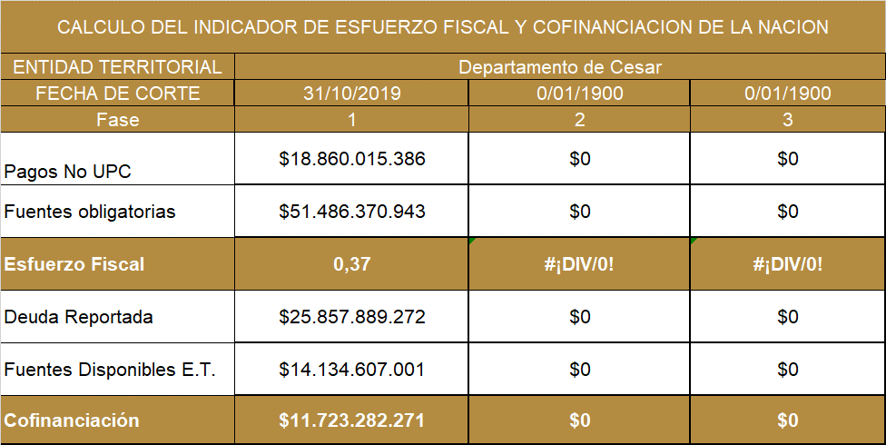

Fuente: DAF- informe de ley de punto final.

De acuerdo con lo anterior, el departamento del Cesar registró una sola fase y recibió recursos de la Nación por $11.723 millones de cofinanciación para el saneamiento de la deuda reportada, con fuentes propias aportó $14.134 millones con lo que saneo un total de $25.857 millones.

# **ANÁLISIS FINANCIERO Y SECTORIAL**

1. **Análisis financiero.**

**Fondo Local de Salud – FLS.**

**Evaluación Presupuestal 2021 – 2022 y Primer Trimestre 2023.**

La Entidad Territorial aportó la Ordenanza 045 de 1994, “*POR EL CUAL SE ESTRUCTURA EL SERVICIO SECCIONAL DE SALUD, SE CREA EL DEPARTAMENTO ADMINISTRATIVO DE SALUD DEL CESAR “DASALUD” SE FIJA SU ESTRUCTURA ORGÁNICA Y FUNCIONES A CARGO Y SE DICTAN OTRAS DISPOSICIONES.”,* la ordenanza 050 de noviembre de 1995, *“ POR MEDIO DE LA CUAL SE DEROGAN UNA ORDENANZA Y SE CREA Y REGLAMENTA EL FONDO SECCIONAL DE SALUD Y SE DICTAN OTRAS DIPOSICIONES” y el decreto 1527 de 2004 “ POR MEDIO DEL CUAL SE ADOPTA LA ESTRUCTURA DE LA ADMINSITRACION CENTRAL DEPARTAMENTAL DEL CESAR Y SE DICTAN OTRAS DISPOSICIONES”.* Verificados los actos administrativos referidos es posible establecer la necesidad de realizar su actualización teniendo en cuenta la normatividad que fue expedida por el Ministerio de Salud y Protección Social de manera posterior respecto a la administración del Fondo Local de Salud.

Por su parte la Entidad aporta el “otro si” al convenio de la cuenta maestra No. 628091159 correspondiente a la subcuenta de salud pública colectiva y “otro si” del convenio No 628351306 de la subcuenta prestación de servicios de salud y lo no cubierto con subsidios a la demanda, frente a los cuales se evidencia que se ajustan a los requisitos exigidos para el manejo de los recursos de las Cuentas Maestras. Ambas cuentas fueron aperturadas en el Banco de Bogotá sucursal Valledupar.

Se identificó mediante los Decretos No. 181 del 28 de diciembre de 2021 y No. 190 del 26 de diciembre de 2022 emitidos por el Departamento que el presupuesto de la Entidad Territorial para la vigencia 2022 fue de $716.949 millones y el de la vigencia 2023 de $828.920 millones. En los citados Decretos no es posible identificar los recursos destinados al Fondo Local de Salud – FLS.

Así mismo se evidencia que mediante el Decreto No. 013 del 20 de enero de 2022, la Entidad Territorial incorporó los recursos del balance de la vigencia 2021 al presupuesto de la vigencia 2022; en este último se incorporaron $13.841 millones, al presupuesto del FLS. Posteriormente, con el Decreto 021 del 22 de febrero de 2022 se incorporan $13.045 millones al FLS. En la vigencia 2023 se emitió el Decreto 053 del 21 de marzo de 2023 en el que se incorporaron al presupuesto de la vigencia recursos por $29.422 millones al FLS.

**1. Ingresos.**

**1.1. Vigencia 2021 y 2022**

De acuerdo con la ejecución presupuestal de ingresos del FLS presentada por la Entidad al cierre 2021 y 2022, los resultados son los siguientes:

**Tabla No 4**

**Valores en Millones**



Fuente: Entidad territorial – Ejecuciones presupuestales.

* Del total de ingresos recaudados en la vigencia 2022, se tienen recursos por $118.146 millones en las distintas fuentes, lo que representa un crecimiento de 18%[2] frente al cierre de 2021 ($99.945 millones), situación que se explica por el crecimiento en el recaudo de los ingresos no tributarios, producto de la recuperación de la economía pospandemia.
* El crecimiento de los ingresos corrientes (9%) está explicado por el aumento en el recaudo de las rentas cedidas que financiaron el régimen subsidiado, como consecuencia de la reactivación económica en 2022.
* En cuanto a los ingresos de capital, en la vigencia 2022 se observó un recaudo de $31.557 millones, valor que representó un crecimiento de 56% frente a 2021, explicados en mayor proporción por la incorporación de los recursos del balance de la vigencia 2021.
* En cuanto al subsidio a la oferta, la Entidad fue objeto de distribución de recursos para la financiación de la operación de la prestación de servicios y tecnologías efectuadas por instituciones públicas o infraestructura pública administrada por terceros, ubicadas en zonas alejadas o de difícil acceso que sean monopolio en servicios trazadores y no sostenibles por venta de servicios por $1.219 millones con un crecimiento del 2% frente a 2021.

**1.2 Corte a marzo 2022 y 2023**

El avance de la ejecución a marzo presentó el siguiente comportamiento:

**Tabla No 5**

**Valores en Millones**

Fuente: Entidad territorial – Ejecuciones presupuestales.

* El total de ingreso recaudado a marzo de 2023 fue de $48.996 millones, lo que representó una disminución del 8% frente a la vigencia 2021 ($53.386 millones) en el mismo corte.
* Por su parte, se destaca la disminución presentada en el recaudo de los ingresos no tributarios que a marzo de 2023 fue de $9.500 millones, mostrando una disminución de 53% frente a 2022, como consecuencia de la disminución en las transferencias de la Nación, que para la vigencia 2022 contó con la cofinanciación para el pago de deudas en aplicación de la ley de punto final. De tal forma que se dio una ejecución del 48%, frente al total programado en 2023. Ahora, en este mismo corte de 2022 la Entidad había recaudado recursos por $48.996 millones equivalentes al 45% del total programado, 3 puntos porcentuales menos que lo registrado en 2023.
* En cuanto a los ingresos de capital se programaron recursos por $30.838 millones y a marzo de 2023 se encuentran ejecutados el 99%, como consecuencia de la ejecución de los recursos del balance.
* El análisis comparativo entre la información presupuestal presentada por la Entidad Territorial y el reporte de la información en el CUIPO relacionada con los ingresos del Fondo Local de Salud se ve limitada, toda vez que la Entidad no incluyó la variable detalle sectorial “Fondo Local de Salud” y tampoco identificó la información en el sector correspondiente, es decir, en el sector Salud y Protección Social, variables necesarias para identificar las rentas del sector salud en el ingreso.

1. **Gastos**

**2.1. Vigencia 2021 y 2022**

Al cierre de 2021 y 2022 la ejecución presentó el siguiente comportamiento:

**Tabla No 6**

**Valores en Millones**



Fuente: Entidad territorial – Ejecuciones presupuestales.

* En el 2022 el Departamento del Cesar reportó compromisos por $83.668 millones correspondientes a una ejecución de 71%, 1 puntos porcentuales superior a lo ejecutado en 2021 (72%).
* En cuanto al comportamiento presentado por cada una de las subcuentas, de manera positiva se destaca la cuenta de régimen subsidiado cuya ejecución estuvo en el 89%, 3 puntos porcentuales superior a la ejecución de 2022. Ahora, las cuentas de prestación de servicios (55%), otros gastos en salud (71%), y salud pública (82%) presentaron una baja ejecución, sin embargo, al compararlas con la vigencia 2021, se observa un crecimiento de 13 puntos porcentuales en la ejecución de la subcuenta salud pública, que si bien mejora aún es bajo para este tipo de gasto.
* En cuanto a la baja ejecución en la subcuenta de prestación de servicios en la vigencia 2022, esta corresponde a los recursos pendientes por pagar a los hospitales dada la debilidad evidenciada en el proceso de auditoría.
* Frente al comportamiento de los otros gastos en salud, se observó una disminución en el porcentaje de ejecución (71%), correspondiente a 19 puntos porcentuales, con respecto a la vigencia 2021, esto como consecuencia de una menor ejecución en los gastos de personal y en gastos asociados a la implementación de las acciones en promoción social mediante la atención en salud a personas con discapacidad vigencia 2022.
* Por último, al comparar la información presupuestal entregada por la Entidad con la reportada en CCPET y su validación en el CUIPO, fue posible determinar de manera agregada lo siguiente:

**Tabla No 7**

**Valores en Millones**



Fuente: Elaboración propia con información entidad territorial y CUIPO

* De tal forma que de manera agregada existen inconsistencias entre la ejecución presupuestal entregada y los valores reportados por la Entidad en CUIPO.
* Al igual que en el ingreso, el análisis comparativo entre la información presupuestal presentada por la Entidad Territorial y el reporte de la información en el CUIPO relacionada con los gastos del Fondo Local de Salud se ve limitada, toda vez que la Entidad no incluyó la variable detalle sectorial “Fondo Local de Salud” y tampoco identificó la información en el sector correspondiente.

**2.2. Corte marzo 2022 y 2023.**

El avance de la ejecución del gasto al primer trimestre se detalla a continuación:

**Tabla No 8**

**Valores en Millones**



Fuente: Entidad territorial – Ejecuciones presupuestales

* A marzo de 2023 el Departamento del Cesar reportó un avance en la ejecución del gasto de 14%, 4 puntos porcentuales inferior al presentado al mismo trimestre de 2022. Cabe destacar que al corte de marzo de 2022 como de 2023 la subcuenta de prestación de servicios no presenta ejecución, lo anterior debido a que la Entidad no ha realizado el proceso de contratación.
* Frente a Salud Pública se observó una ejecución del 28%, 13 puntos porcentuales menos que lo ejecutado en la vigencia 2022, esto debido a que la contratación se encuentra en fase de elaboración.
* En cuanto a los Otros gastos en salud, se observa una variación nominal de 26 puntos porcentuales.

En conclusión, respecto al componente presupuestal del FLS se corroboró la información reportada por el Ministerio de Salud y Protección Social en el informe de monitoreo de la vigencia 2021, sobre la baja ejecución, la cual continua en la vigencia 2022. Si bien se observó un aumento importante en la ejecución de la subcuenta salud pública, aún no logra tener una ejecución en niveles óptimos.

De igual forma se destaca la generación de manera recurrente de recursos del balance, producto de la baja ejecución descrita en el párrafo anterior.

Por otro lado, la Entidad no tiene actualizado el acto administrativo de conformación del fondo local de salud con la normatividad vigente.

1. **Cierre fiscal y de tesorería**

De acuerdo con lo expuesto, el cierre presupuestal y de tesorería del Fondo Local de Salud para la vigencia 2022 mostró lo siguiente:

**Tabla No 9**

**Cifras en Millones**



Fuente: Ejecuciones Entidad territorial

Frente al cierre fiscal y de tesorería de la vigencia 2022, se presentó un resultado Superavitario para la Entidad de $2.921 millones, debiendo constituir reservas por $4.576 millones y cuentas por pagar por $ 634 millones y un saldo mínimo en caja de $8.132 millones. Respecto a lo anterior, la Entidad Territorial presentó el Decreto 302 del 17 de enero de 2023, el cual contiene de manera agregada las reservas de la administración central, situación que impide la identificación de las correspondientes al sector salud. Sin embargo, la Entidad envío documento en Excel en el cual relaciona un valor de $4,576 millones, de reservas de 2022, constituidas en 2023, la cuales son consistentes con el ejercicio de la tabla No 5. Similar situación se observó en las cuentas por pagar, en las que el documento enviado por la entidad es consistente con el dato de cuentas por pagar del cuadro No 5.

En relación con la constitución de reservas presupuestales, cabe precisar que las mismas deben constituirse sobre aquellos compromisos contenidos en el presupuesto que se programaron y contrataron para ser ejecutados en su totalidad; es decir, para recibir los bienes a satisfacción durante la vigencia en que fueron contratados y que por alguna circunstancia excepcional no se cumplió con ese plazo.

Al comparar, el saldo mínimo en caja ($8.132 millones) con el saldo de tesorería reportado por la Entidad ($37.572 millones) se evidencia que son suficientes para financiar tanto las reservas como las cuentas por pagar. Por otro lado, el saldo existente después descontar las exigibilidades, denota la generación recurrente de recursos del balance, lo que es acorde con la baja ejecución que tuvo la Entidad.

De otro lado, según el reporte de la Categoría Tesorería Fondo Salud del FUT al cierre de la vigencia 2022, la Entidad Territorial contaba con saldos en las Cuentas Maestras de Salud y otras cuentas de $37.572 millones, como se evidencia en la siguiente tabla:

**Tabla No 10**

| Componente | Saldo en millones de ($) | |
| --- | --- | --- |
| Régimen Subsidiado | 0 |
| Prestación de Servicios | 7.700 |
| Salud Pública | 6.037 |
| Otros Gastos en Salud - Inv | 15.327 |
| Otros Gastos en Salud - Fun | 8.507 |

Fuente: FUT

Al revisar los extractos del cierre de vigencia 2022 y compararlos con el formato de tesorería requerido y el saldo reportado en el cierre de tesorería del FUT se encontró inconsistencia en los saldos de las cuentas maestras así:

**Tabla No 11**

|  |  |  |  |  |  |
| --- | --- | --- | --- | --- | --- |
| CUENTA | EXTRACTO | FUT_TESORERIA | ENTIDAD TERRITORIAL | Diferencia 1  (1-2) | Diferencia 2 (1-3) |
| PRESTACION DEL SERVICIO OFERTA | $ 7.700 | $ 7.700 | $ 6.913 | $ 0 | $ 787 |
| SALUD PUBLICA COLECTIVA | $ 6.530 | $ 6.037 | $ 6.104 | $ 493 | $ 426 |
| OTROS GASTOS EN SALUD INVERSIÓN | $ 13.035 | $ 15.327 | $ 15.415 | -$ 2.292 | -$ 2.380 |
| OTROS GASTOS SALUD FUNCIONAMIENTO | $ 8.549 | $ 8.507 | $ 8.756 | $ 42 | -$ 207 |

Fuente: Entidad territorial y FUT_Tesoreria

Al respecto el área de tesorería, en la vista realizada, manifestó frente a las diferencias lo siguiente:

*“[…]* *La cuenta bancaria donde se manejan los recursos POBLACION POBRE NO ASEGURADA es la CUENTA CORRIENTE No. 628351306 del banco BOGOTA, en esta cuenta se manejan dos (2) fuentes de financiación: POBLACION POBRE NO ASEGURADA (RECURSO 30) con un saldo de $6,913,054,555.87 y ATENCION EN SALUD A LA POBLACION DESPLAZADA (RECURSO 138) con un saldo al cierre de $787,283,207.5. En el reporte FUT Fondo Local de Salud se reporta saldo según libros y en el FUT Cierre se reporta el saldo depurado que realmente le corresponde a la fuente de financiación SGP Prestación de Servicios.”*

Frente a la cuenta de salud pública menciona:

*“[…] La cuenta bancaria donde se manejan los recursos SALUD PUBLICA (RECURSO 32) es la CUENTA CORRIENTE No. 628091159 del banco BOGOTA, esta cuenta tiene saldos de 9 fuentes de financiación diferentes a salud pública que se relacionan a continuación con el saldo disponible a 31 de diciembre de 2022 de $425,899,933,97.*

 *”*

Por lo anterior, la justificación entregada por la Entidad en cuanto a los saldos de tesorería y su reporte en el FUT_TESORERIA evidencia que el manejo de las cuentas de Prestación de Servicios y Salud Pública no revela la totalidad de las fuentes, generando un mal reporte en el FUT, debiéndose incluir la totalidad de las fuentes que nutren estas cuentas, no solo lo correspondiente al SGP.

1. **Análisis contable.**

A nivel contable, la Entidad Territorial no presentó la contabilidad en una cuenta especial e independiente para el Fondo Local de Salud dentro del sistema contable general de acuerdo con lo establecido por la normatividad vigente, pues la maneja de manera consolidada, mostrando activos por $2.9 billones, pasivos por $829.394 millones y patrimonio por $2.1 billones.

De igual forma, la Entidad Territorial tiene en el Formulario Único Territorial - FUT de la Categoría Información Contable Pública reportada la información de manera consolidada, por lo que no es posible identificar con precisión el origen y destinación de los recursos de cada una de las fuentes del Fondo Local de Salud.

Al respecto, la entidad se sustenta mediante el oficio entregado por la Líder del programa de contabilidad, con fecha del 21 de junio de 2023, en el que indica:

*“[…] muy respetuosamente le comunico que de acuerdo con la resolución 3042 del 2007 emitida por el Ministerio de la Protección Social****,*** *el manejo contable de los fondos de salud debe realizarse siguiendo los lineamientos establecidos por la Contaduría General de la Nación (CGN).*

*En esta misma resolución, se establece que el manejo contable aplica para las entidades territoriales cuando sus secretarias de salud operen de manera   centralizada y descentralizada. En el caso del fondo de salud del cesar, por su carácter centralizado (carente de personería jurídica, así como de autonomía administrativa y financiera), su contabilidad se lleva como un centro de costos que forma parte del proceso contable de la Gobernación del Departamento del Cesar****.***

*El procedimiento mencionado se seleccionó a partir de las directrices establecidas en la resolución # 069 del 2021 de la CGN, las cuales fundamentan el proceso contable centralizado que deben seguir las entidades contables públicas para registrar “los hechos económicos en una única unidad contable, y a partir de allí, genera sus estados financieros”.*

Frente a lo mencionado por la Líder del proceso contable, Dra. Olga Lucía Iglesias Ibarra, se aclara que en la Resolución 069 del 2021 de la CGN, no se encontró el texto referido, adicionalmente esta Resolución hace referencia a: “*[…] Por la cual se modifica el numeral 3.3. de la Norma de Proceso Contable y Sistema Documental Contable del Régimen de Contabilidad Pública”* en la que se menciona: *“En aras de la economía y eficiencia administrativa, las entidades territoriales podrán llevar, de forma centralizada, la contabilidad de los concejos y personerías municipales o de las asambleas departamentales, siempre y cuando exista consenso entre las partes […]”.* De tal forma, que en la misma no se hace referencia a la cita enunciada por la entidad.

En consecuencia, la entidad territorial reitera que la información contable por disposiciones propias, se lleva de manera centralizada.

1. **Régimen Subsidiado.**

El Departamento del Cesar es responsable de dirigir, coordinar y vigilar el Sector Salud y el Sistema General de Seguridad Social en Salud en el territorio de su jurisdicción. Frente al aseguramiento, le corresponde vigilar y controlar el aseguramiento en el Sistema General de Seguridad Social en Salud y en los regímenes de excepción definidos en la Ley 100 de 1993.

En cumplimiento a los artículos 2.3.2.2.2 y 2.3.2.2.3 del Decreto 780 de 2016, la Entidad Territorial en la vigencia 2022 expidió las Resoluciones No 2301 del 17 de febrero de 2022, 5721 del 14 de junio de 2022 y 13477 del 16 de diciembre de 2022, y para la vigencia 2023 se han expedido las Resoluciones 2741 del 10 de marzo de 2023 y 2933 del 15 de marzo de 2023, por medio de las cuales se estableció el esfuerzo propio territorial para la vigencia 2022 y 2023, por valor de $18.623 millones y de $22.268 millones respectivamente, los cuales no se ajustan a los valores proyectados por el Ministerio de Salud y Protección Social en su matriz de cofinanciación teniendo en cuenta la modificación realizada en el mes de octubre por el mismo, publicada en la página *Web*, mostrando una diferencia de $5.954 millones para 2022.

Ahora bien, de acuerdo con la Matriz de Continuidad del Ministerio de Salud y Protección Social (ejecución) de la vigencia 2022, el monto ejecutado de cofinanciación con recursos de esfuerzo propio se estimó en $24.577 millones y, con base en la ejecución presupuestal de gastos a cierre de 2022, se comprometieron $26.313 millones y se realizaron giros por $25.577 millones por dicho concepto, mostrando que al cierre de la vigencia 2022, la Entidad superó la totalidad del pago señalado por el Ministerio de Salud y Protección Social en la Matriz de Continuidad respectiva.

Finalmente, a pesar de que la entidad en sus actos administrativos no reflejó la totalidad de los recursos proyectados por el Ministerio de Salud y Protección Social en su matriz de cofinanciamiento, como esfuerzo propio, estos se identificaron en la ejecución presupuestal.

En cuanto al seguimiento y control del Régimen Subsidiado, el Departamento informa que la Secretaría de Salud Departamental, dentro de las competencias de inspección y vigilancia a las EPS, realiza inspección y vigilancia al Régimen Subsidiado a través del monitoreo a las auditorías que desarrollan en los EAPB de su jurisdicción, en concordancia con las directrices dadas por la Superintendencia Nacional de Salud.

En virtud de ello, para la vigencia 2020 la Superintendencia Nacional de Salud expidió la Circular 001 del 9 de enero de 2020, por medio de la cual se imparten instrucciones sobre el ejercicio de las funciones de inspección, vigilancia y control a nivel territorial, haciendo obligatoria la adopción e implementación de la guía de auditoría y del informe de auditoría dentro de los plazos establecidos en dicha Circular.

En cuanto al seguimiento correspondiente a las vigencias 2021 y 2022 la Entidad Territorial menciona en su informe:

*“[…] La Guía de Auditoria y el Informe de Auditoría, tienen el propósito de armonizar y articular las competencias de Inspección y vigilancia de las entidades territoriales de los diferentes órdenes, respecto de las Empresas Promotoras de Salud de los regímenes contributivo y subsidiado que operan en cada territorio, de manera que el Sistema de Inspección, Vigilancia y Control responda a las realidades de cada uno de ellos. En el desarrollo de la guía de auditoría, se establece que para efectos de las acciones de inspección y vigilancia que deben adelantar las Entidades Territoriales, se deben tener en cuenta las variables definidas en la guía a fin de verificar lo correspondiente al aseguramiento y la prestación de los servicios de salud y la estructura de presentación de las evidencias y hallazgos a remitir a la Superintendencia Nacional de Salud. Por lo anterior y dando cumplimiento a las obligaciones definidas en la normatividad anteriormente mencionada, La Gobernación del Cesar, a través de la Secretaría Departamental de Salud, implementó la Guía de Auditoría establecida por la Superintendencia Nacional de Salud como instrumento para cumplir con las funciones de Inspección y Vigilancia respecto de las Entidades Promotoras de Salud de los Regímenes Contributivo y Subsidiado que operen en su jurisdicción. La implementación de la Guía de Auditoría se realizó para las vigencias 2021, primer y segundo semestre de 2022, de acuerdo con los plazos e instrucciones definidos en la misma.*”

Frente al informe presentado por la Entidad, fue posible identificar las auditorías realizadas por la misma a las EPS o EAPB al primer semestre de 2022 con el siguiente resultado:

**Imagen No 1**

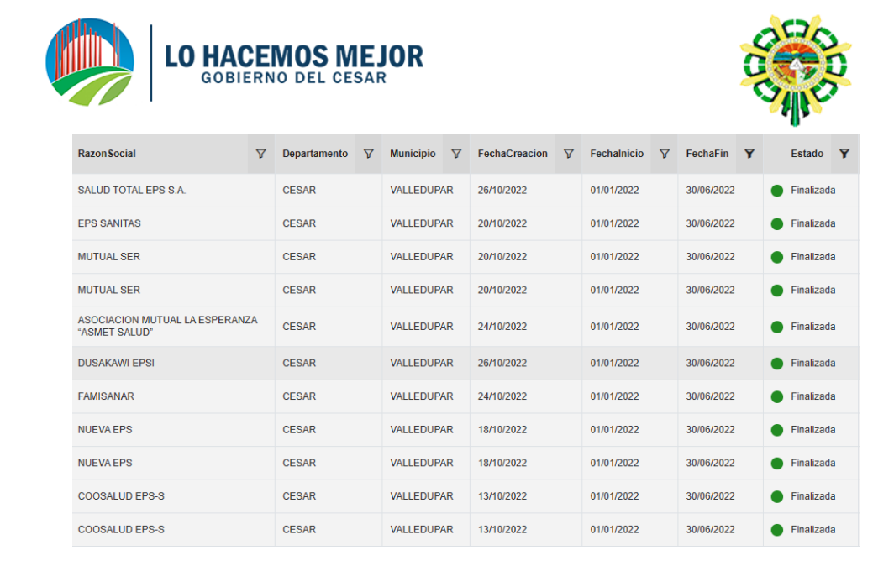

Fuente: Entidad territorial – Secretaria de Salud.

Por otra parte, la entidad presentó dos archivos en PDF de las vigencias 2021 y 2022, donde se pueden identificar los informes de auditoría; en el informe a junio de 2022, se identificaron 12 informes de auditoría en el que se evidencian los respectivos hallazgos para cada una de las EPS, así:

**Imagen No 2**

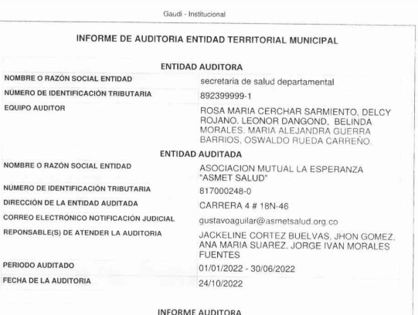

Fuente: Entidad territorial – Secretaria de Salud.

**Imagen No 3**

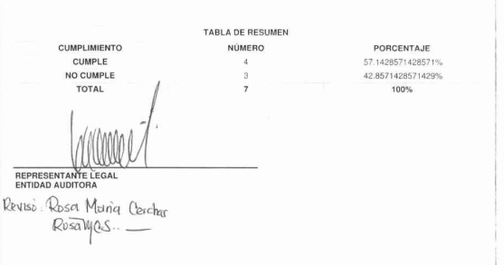

Fuente: Entidad territorial – Secretaria de Salud.

Con la información entregada por la Entidad, se evidenció que se realiza la auditoria según los lineamientos emitidos por la Superintendencia Nacional de Salud. Ahora bien, frente a los incumplimientos encontrados en las diferentes auditorias, no se pudo constatar la iniciación de algún plan de mejora que permitiera constatar el cumplimiento por parte de la Entidad Territorial en relación con el seguimiento para el mejoramiento de la calidad en la prestación de los servicios de las EAPB’s.

Finalmente, la Entidad no presentó el informe requerido en el numeral 34 “*[…] Informe técnico de Seguimiento y Control al del Régimen Subsidiado (procesos de afiliación, el reporte de novedades, la garantía del acceso a los servicios, la red contratada para la prestación de los servicios de salud, el suministro de medicamentos, el pago a la red prestadora de servicios, la satisfacción de los usuarios, la oportunidad en la prestación de los servicios, la prestación de servicios de promoción y prevención, así como otros que permitan mejorar la calidad en la atención al afiliado, sin perjuicio de las demás obligaciones establecidas en las normas vigentes.) en el marco de lo dispuesto al artículo 2,6,1,2,11 del Decreto 780 de 2016. “,* en las condiciones y con los parámetros señalados, por lo que no fue posible identificar otras situaciones de riesgo asociadas a este componente.

1. **Subsidio a la oferta y reorganización de la Red.**
   * + 1. **Subsidio a la oferta**

**1.1 Ejecución de recursos del Subsidio a la oferta**

De acuerdo con la información remitida por el Departamento y con base en el listado de las ESE o Administradores de infraestructura pública publicado en la Web del MSPS se evidencia que las siguientes ESE corresponden a las instituciones objeto de la asignación de recursos del componente de Subsidio a la Oferta del SGP y son con quien la Entidad Territorial puede suscribir el respectivo convenio para su ejecución.

**Tabla No 12**

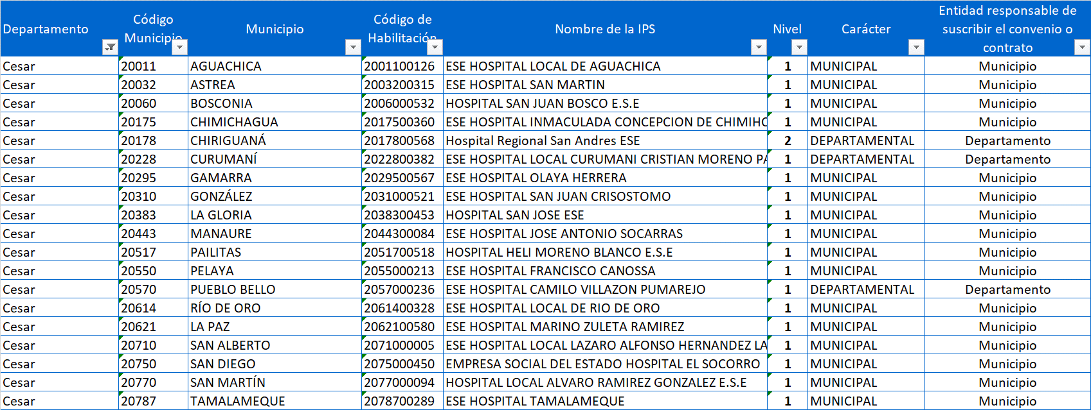

Fuente: Ministerio de Salud y Protección Social.

<https://www.minsalud.gov.co/proteccionsocial/Financiamiento/Paginas/Sistema-General-de-Participaciones---Prestacion-de-servicios.aspx>

Frente a los criterios de distribución y asignación de los recursos para el subsidio a la oferta, la entidad envió el siguiente oficio:

**Imagen No 4**

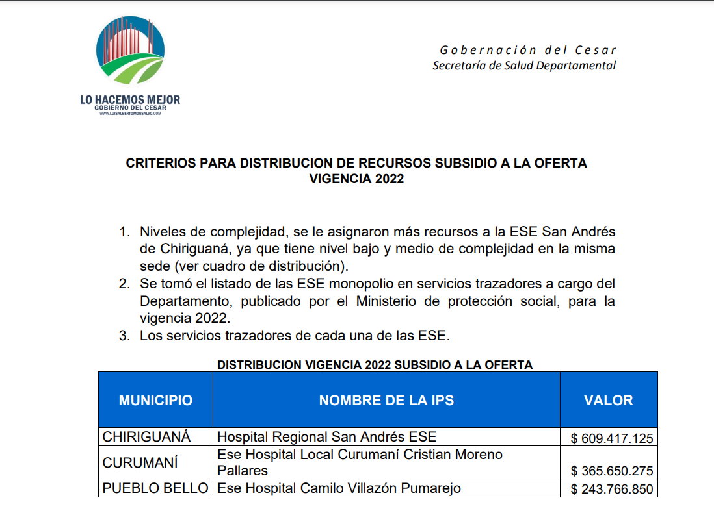

Fuente: Entidad Territorial.

Por lo que se observa que la entidad dio cumplimiento a la normatividad vigente, en lo concerniente a los parámetros para la distribución de los recursos del SGP – oferta.

De otra parte, la entidad adjunta la Resolución No 3606 del 27 de abril de 2022 en la que se asignan recursos del subsidio a la oferta por $1.218 millones, valores que se ajustan a los observados en la ejecución presupuestal como compromisos; ahora, de estos recursos se registraron obligaciones por $959 millones y pagos por $883 millones, lo que representa pagos equivalentes al 72% del total programado.

Se encontró que la fecha de contratación con las ESE no fue oportuna para la vigencia 2022, pues la misma se realizó en el mes de agosto, situación que genera un riesgo la adecuada prestación de los servicios de salud a cargo de las ESE ante el giro tardío de los recursos, y por ende la eficiente y debida ejecución de los recursos del Sistema General de Participaciones del Sector Salud.

Dicha situación igualmente incumple lo dispuesto por el Ministerio de Salud y Protección Social a través de la Resolución 857 de 2020 en donde se establecen los lineamientos para el uso y ejecución de los recursos del subcomponente de Subsidio a la Oferta, definiendo en su artículo tercero, respecto del contenido de los convenios para el seguimiento a la ejecución de los recursos, que el término no debe ser inferior a la vigencia fiscal para la cual se asignan los recursos. Así mismo, el artículo quinto determina respecto al giro de los recursos que “*Una vez la Nación realice el giro de los recursos del SGP del Subsidio a la oferta a las entidades territoriales, éstas suscribirán los convenios o contratos correspondientes y realizarán la transferencia del recurso”.*

Finalmente, la Entidad envía los informes de supervisión a los convenios suscritos con las ESE y copia de las actas de pagos anticipados de las tres (3) ESE en la vigencia, en estas actas la Entidad certifica el cumplimiento de las actividades contempladas en los respectivos convenios. No obstante, verificado el enlace correspondiente al cargue de los contratos en el SECOP I y SECOP II, estos no fueron identificados, situación que además fue corroborada en la página Web del SECOP, por tal razón no fue posible realizar la verificación de cumplimiento a los lineamientos dispuestos en la Resolución 857 de 2020.

En cuanto a los informes de supervisión de los contratos, la entidad adjunta la certificación del cumplimiento de las metas propuestas así:

**Imagen No 5**

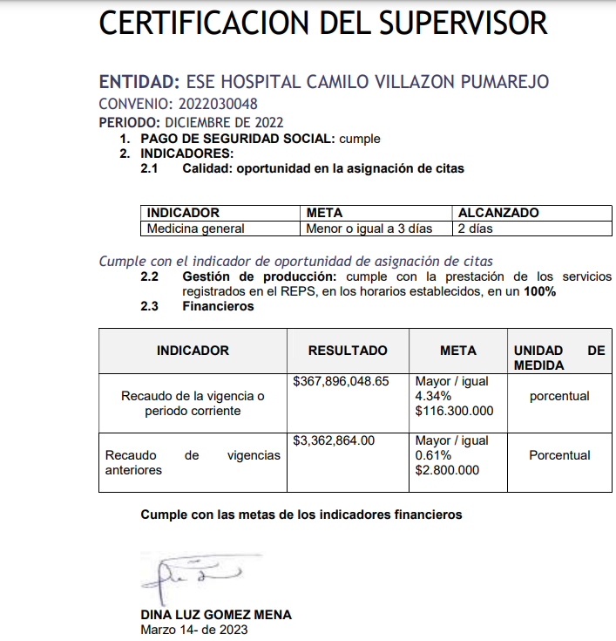

En la imagen anterior se observa que, en los indicadores financieros la meta en recaudo corriente fue de $116 millones mensuales y en recaudo de vigencias anteriores fue de $2 millones, valores que se identificaron en los 5 meses en los que se desarrolla el contrato. Por lo anterior, durante ese periodo, la meta financiera fue de $581.5 millones en el recaudo corriente y de $14 millones en el recaudo de vigencias anteriores.

En relación con lo expuesto, de acuerdo con el reporte efectuado en SIHO (Res 2193 de 2004) se observa que la entidad en las últimas 3 vigencias recaudó lo siguiente:

**Imagen No 6**

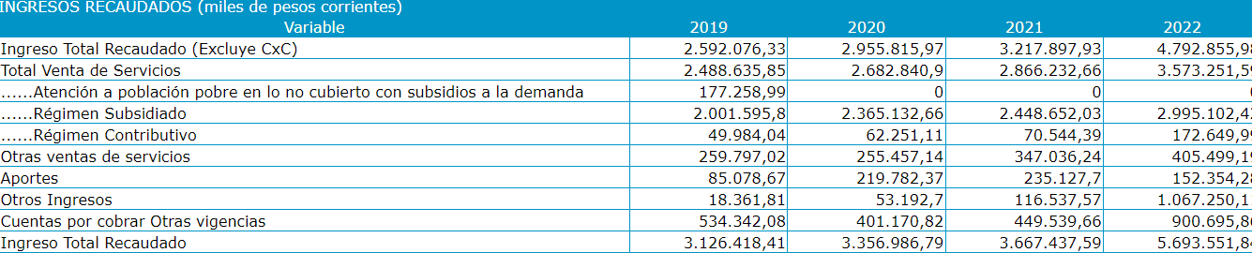

Fuente: SIHO.

De tal forma, que el promedio anual de recaudo fue de $3.383 millones[3], que al hacerlo en los 5 meses del convenio sería de $1.409 millones, valor que es superior al plasmado en las metas, situación que se repite en el indicador de recaudo de vigencia anterior.

De lo anterior se observa que las metas financieras no son consistentes con el promedio de recaudo de la vigencia y de la vigencia anterior, incumpliendo de esta forma el artículo 4 de la Resolución 857 de 2020 la cual establece:

**“***[…]* ***4.3 Gestión financiera:***

*4.3.1 Promedio del monto de los ingresos corrientes recaudados por concepto de venta de servicios de salud en las últimas tres (3) vigencias. Cuando el tiempo de operación del prestador sea inferior a tres (3) años, se tendrá en cuenta todo el período en el que haya prestado servicios de salud.*

*4.3.2 Promedio del monto de recuperación de cartera por concepto de venta de servicios de salud en las tres (3) últimas vigencias. Cuando el tiempo de operación del prestador sea inferior a tres (3) años, se tendrá en cuenta todo el período en el que haya prestado servicios de salud****.”***

* + - 1. **Evaluación de la reorganización de la Red Pública de Prestadores viabilizada por el MSPS**

La red del Departamento del Cesar fue viabilizada por el Ministerio de Salud y Protección Social el 11 de junio de 2014 con el oficio No 201423100837511. La Red Pública hospitalaria la conforma 28 Empresas Social del Estado - ESE, 24 de carácter Municipal y 4 departamental.

En el Departamento del Cesar existen 365 Instituciones de Salud, el 80,82% (295) privadas, y el 19,18% (35) públicas[4]; se encuentran inscritos 381 profesionales de la salud como independientes. En la Red Pública hay disponibles 757 camas hospitalarias al 2013, 397 de primer nivel y 360 en segundo nivel. La red se encuentra conformada por tres redes: la Norte, Centro y Sur, que funcionan en la actualidad de la siguiente forma:

Red Norte. Esta red de prestadores de servicios, cuenta con 13 Instituciones de las cuales 11 de Baja Complejidad (7 tipo C y 4 tipo B), una de Mediana Complejidad, el IDREEC (caracterizada así no por su tamaño sino por la especialidad de los servicios que presta), y una de Mediana Alta Complejidad, el Hospital Rosario Pumarejo de López.

Red Centro. En esta Red se encuentra como Institución de Mediana Complejidad el Hospital de San Andrés de Chiriguaná, así como las IPS de Baja Complejidad que conforman geográficamente la subred.

Red Sur. Esta Red está conformada por un importante número de instituciones, la gran mayoría de Primer Nivel de Atención, y cuenta como Institución de Mediana Complejidad con el Hospital José David Padilla Villafañe de Aguachica que tiene gran importancia geográfica dentro del Departamento al ser el hospital de referencia para los servicios de mediana complejidad de esta amplia zona.

El Departamento del Cesar no cuenta con una institución especializada para el manejo de los servicios de Salud Mental. Sin embargo, los Hospitales José David Padilla Villafañe de Aguachica, centro de referencia de servicios de mediana complejidad del sur del Departamento, y el Rosario Pumarejo de López, que es la institución de mediana complejidad para la región norte y de alta complejidad para todo el Departamento, cuentan con pabellones para el manejo de estas enfermedades, y allí son remitidos los pacientes que requieren este tipo de servicios.

Adicionalmente, el Departamento remite, para los casos que son necesarios y que no pueden ser atendidos en estas instituciones, a los hospitales especializados en los Departamentos de Atlántico y de Santander, con los cuales hay acuerdo para la atención de urgencias por evento.

Por lo anterior, se concluye que el Departamento cuenta con un documento de Red aprobado por el Ministerio de Salud y Protección Social en el que se puede evidenciar que se avanza en la reorganización e implementación de la propuesta de rediseño y modernización de la Red, a través de la diferenciación de las ESE por su situación financiera, criterios habilitantes que le permitieron identificar instituciones que en sus estados financieros guardaran equilibrio entre el ingreso recaudado y el gasto; planta de personal administrativa y asistencial acorde con los servicios, su producción y el nivel de complejidad.

En relación con el informe elaborado por la DAF de la vigencia 2022, sobre la aprobación de los PSFF y los avances de las instituciones que tiene en ejecución PSFF se tiene:

*“[…] A 31 de diciembre de 2022, el 3.57% (1 ESE) de la red pública hospitalaria, cuentan con un Programa viabilizado y es sujeta de evaluación por parte de este Ministerio. A continuación, se relacionan las ESE cuyo Programa fue viabilizado en diciembre de 2022, y no son sujetas de evaluación por parte de este Ministerio, Estas ESE son:*

*1. HOSPITAL SAN JOSÉ ESE de la Gloria,*

*2. ESE HOSPITAL FRANCISCO CANOSA – Pelayo.*

*3.INSTITUTO DEPARTAMENTAL DE REHABILITACION Y EDUCACION ESPECIAL IDREEC – Valledupar.*

*Al periodo de corte del presente informe, los Programas de las siguientes ESE se encontraban en proceso de viabilidad:*

1. *ESE HOSPITAL TAMALAMEQUE – Tamalameque.”*

Por último, el informe concluye:

*“[…] En cumplimiento de lo previsto en el artículo 2.6.5.13 del Decreto 1068 de 2015, la Junta Directiva y el CONFIS Territorial deben considerar para la elaboración del presupuesto el CUADRO 36 – PRESUPUESTO DE INGRESOS Y GASTOS, el cual hace parte integral del Programa de Saneamiento Fiscal y Financiero adoptado por la ESE y viabilizado por el Ministerio de Hacienda y Crédito Público, dado que este es el límite máximo de ingresos y gastos para efectos de la aprobación de los presupuestos anuales, mientras el Programa se encuentre en ejecución. Por lo tanto, el Departamento y el Municipio, deben garantizar que el presupuesto de ingresos y gastos de la ESE no se modifique, excediendo el techo presupuestal.*

*Se debe mantener un riguroso control sobre los recursos recibidos por las ESE para el financiamiento de los Programas viabilizados, advirtiendo cualquier uso no debido y autorizado por el comité de pagos. En caso de presentarse esta situación, se recomienda realizar la verificación y validación de los eventos relacionados, y si fuese del caso, informar a las entidades competentes para que se lleven a cabo las acciones que correspondan.”*

1. **Salud Pública.**

**Planeación integral de los recursos.**

Se evidenció que la Entidad Territorial cuenta con herramientas de planeación como, el Plan de Acción en Salud - PAS y el Componente Operativo y de Inversiones en Salud - COAI. En cuanto al Plan Territorial en Salud se verificó que el mismo no está publicado en la página *Web* de la Entidad, sin embargo, hace parte integral del Plan de Desarrollo de la Entidad Territorial, el cual si se identificó su publicación en la *web.*

De acuerdo con el PAS presentado por la Entidad Territorial para la vigencia 2021 y 2022 es posible identificar las dimensiones, componentes, el código del subprograma y el BPIN del proyecto de inversión, así mismo se incluye la línea de acción, la cual distingue entre PIC y Gestión y el avance en las actividades realizadas por trimestre.

Respecto al avance de las intervenciones aprobadas en el Plan de Acción en Salud y la evaluación de las metas sanitarias del Plan Territorial de Salud, la Entidad envió informe de seguimiento en el que se identifican 27 metas, de las cuales el 90% tienen cumplimiento promedio de avance del 95%, sin embargo, tres alcanzan cumplimientos inferiores al 77% así:

**Gráfica No 2 Gráfica No 3**

Fuente: Entidad territorial

**Gráfica No 4**

Fuente: Entidad territorial

Dado el avance, no se identifican riesgos asociado al cumplimiento de las metas.

**Análisis de PIC.**

Para la **vigencia 2021** la Entidad suscribió 60 contratos por valor de $5.575 millones con recursos del SGP- Salud Pública.

**Imagen No 7**

**Contratación PIC 2022**

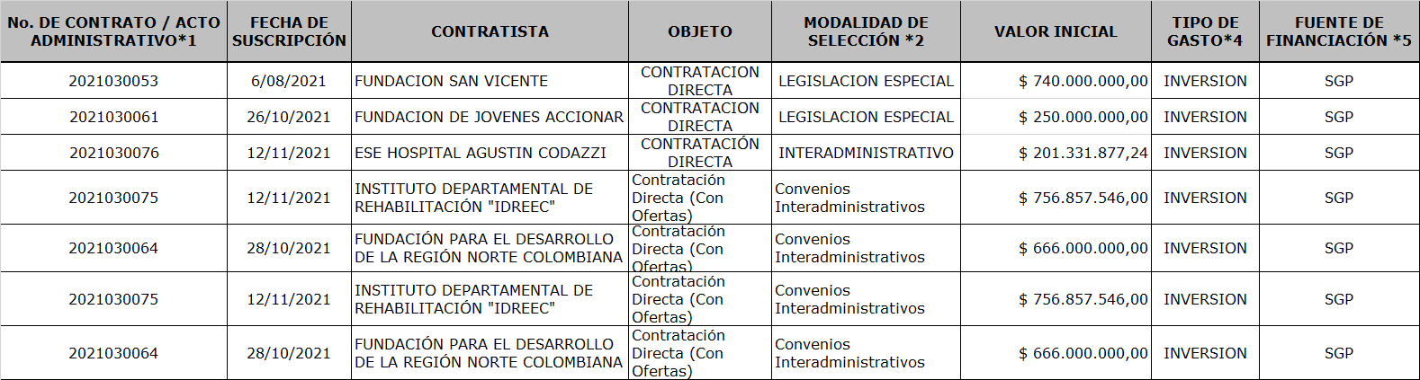

Fuente: Entidad territorial

Del total de recursos ejecutados en el PIC, se encontraron 7 contratos por valor de $4.037 millones, donde los contratistas fueron: la ESE Hospital Agustín Codazzi, el Instituto departamental de Rehabilitación y 4 fundaciones. En estos contratos se pudo identificar que la fecha de contratación fue en el mes octubre, lo que demuestra inoportunidad en la contratación, generando riesgos en la prestación de servicios de salud.

Por otra parte, se revisaron los 7 contratos que la entidad hizo con las ESE y con las fundaciones, los cuales se encontraron cargados en la plataforma SECOP II. Ahora, al validar la información cargada en la plataforma SECOP II por la Entidad Territorial para estos contratos, no se encontraron los documentos de ejecución del mismo, ni se pudo verificar la existencia de los informes de supervisión o interventoría, al interior solo fue posible identificar el acta de inicio.

**Imagen No 8**

**Contratación PIC 2022**

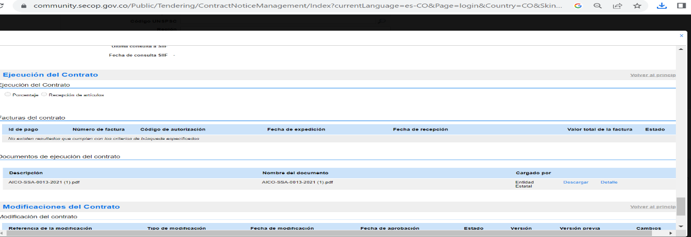

Fuente: Secop II, contrato CDO-SSA-0016-2021 – 24-08-2023

En cuanto a la **vigencia 2022**, se reportaron los siguientes contratos:

**Imagen No 9**

**Contratación PIC 2022**



Fuente: Entidad territorial

Se identificaron 17 contratos por valor de $3.016 millones, con fecha de inicio de actividades a partir del mes de agosto de 2022, incluso un contrato por $2.146 millones suscrito el 9 de diciembre de 2022. De igual forma, al validar la información cargada en la plataforma SECOP II por la Entidad Territorial para estos contratos, no se encontraron los documentos de ejecución del mismo, ni se pudo verificar la existencia de los informes de supervisión o interventoría, situación que se evidenció en las dos vigencias analizadas.

Por lo anterior, al verificar los parámetros de contratación establecidos en las Resoluciones 518 de 2015, y 3280 de 2018 para las intervenciones colectivas con la fecha en la que la Entidad inició la contratación del PIC (último trimestre del año), se identifica falta de oportunidad en la contratación como en el giro de los recursos, debiéndose realizar en el primer trimestre, esto conforme con lo dispuesto en el artículo 5 de la Resolución 857 de 2020.

* + - 1. **Gestión en Salud Pública.**

**3.1 Análisis de los procesos de gestión de la Salud Publica financiados con el SGP:**

La Entidad Territorial entregó la matriz que contiene los procesos y los productos esperados a su nivel de gobierno teniendo en cuenta el documento técnico expedido por el MSPS *"Directrices para la caracterización y ejecución de los procesos para la Gestión de la Salud Pública en el contexto de la Política de Atención Integral en Salud*".

Al validar la información entregada por la Entidad, en la matriz referente a las actividades desarrolladas para dar cumplimiento a los productos esperados, se encontró que los productos esperados, las acciones y las evidencias son consistentes con los avances reportados y las metas definidas en el plan de acción en salud y responden a los productos definidos para el ámbito territorial frente a cada uno de los procesos de la gestión de la salud, por lo que no se evidencian riesgos asociados.

**3.2 Contratación gestión de la Salud Pública 2021 y 2022.**

Para la ejecución de acciones relacionadas con la gestión de la Salud Pública en la vigencia 2021 la Entidad reporta un total de doscientos ochenta (280) contratos, comprometiendo un total de $4.504 millones provenientes del SGP - Salud Pública.

En ese orden de acuerdo con la modalidad de selección se evidenció lo siguiente:

|  |  |  |
| --- | --- | --- |
| Tabla No 13  Vigencia 2021 (valores en millones) | | |
| MODALIDAD DE SELECCIÓN | VALOR FINAL DEL CONTRATO | Cantidad de Contratos |
| CONTRATACIÓN DIRECTA | $4.471 | 199 |
| PROCESO CONVOCATORIA PÚBLICA | $32 | 2 |
| Total | $4.504 | 201 |

Fuente: Elaboración DAF con información - Entidad territorial – Secretaria de Salud.

Del cuadro anterior se tiene que el 99% de los contratos fueron celebrados a través de la Modalidad de contratación directa y el 1% restante por convocatoria pública.

Frente a la matriz entregada por la Entidad se evidencia que la contratación efectuada por prestación de servicios se realiza por 7 meses y posteriormente se hace por 2 o 3 meses. Ahora, se evidencia que el personal es contratado dos y tres veces en la vigencia, para desarrollar las mismas actividades, lo que duplica los procesos contractuales e impacta en la continuidad de las actividades de la Entidad. Como ejemplo se tiene el siguiente cuadro:

**Imagen No 10**



Fuente: Elaboración DAF con información - Entidad territorial – Secretaria de Salud

En la vigencia 2022, se reportaron un total de 342 contratos por valor de $ 6.995 millones, que por tipo de contrato se tiene:

**Tabla No 14**

| Vigencia 2021 (valores en millones) | | |
| --- | --- | --- |
| MODALIDAD DE SELECCIÓN | VALOR FINAL DEL CONTRATO | Cantidad de Contratos |
| CONTRATACIÓN DIRECTA | $6.962 | 340 |
| MINIMA CUNATIA | $32.8 | 2 |
| Total | $6.995 | 342 |

Fuente: Elaboración DAF con información - Entidad territorial – Secretaria de Salud

Como se evidenció en la vigencia 2021, la mayor parte de los contratos se hace por contratación directa.

Al igual que en la vigencia 2021, la contratación se hace de manera dividida con el mismo contratista así:

**Imagen No 11**



Fuente: Elaboración DAF con información - Entidad territorial – Secretaria de Salud

Es importante mencionar, que la fuente de financiación de estos recursos es el SGP – Salud Pública, recurso que se asigna al inicio de la vigencia, por lo que no es aconsejable dividir la contratación, más aún cuando los contratistas son los mismos de las vigencias anteriores, lo que genera duplicidad en los procesos administrativos y contractuales e interrupción en las actividades desarrolladas por estos.

Frente a la asignación de recursos, para la vigencia 2022 se distribuyeron entre los procesos de gestión $6.995 millones, así:

i

Fuente: Elaboración DAF con información - Entidad territorial – Secretaria de Salud

Por su parte la entidad priorizó recursos en 7 de los 13 procesos de la gestión, de los cuales 34% fue para vigilancia en salud pública, 21% gestión de las intervenciones colectivas y 18% en desarrollo de capacidades, todos ellos correspondientes a lo previsto por la Resolución 518 de 2015 del MSPS.

Ahora, con la información suministrada por la entidad se realizó una validación aleatoria de 1 contrato por cada proceso de la gestión, con el fin de verificar la consistencia del contrato con la posibilidad de gasto de acuerdo con el proceso de gestión que se relaciona así:



Fuente: Entidad territorial – Secretaria de Salud

De lo anterior, fue posible constatar en los contratos revisados, que los objetos contractuales son acordes con las acciones que se deben desarrollar en el proceso de gestión, dando cumplimiento de esta forma con lo dispuesto en la Resolución 518 de 2015 y con el documento de “*Directrices para la caracterización y ejecución de los procesos para la Gestión de la Salud Pública en el contexto de la Política de Atención Integral en Salud” elaborado por el Ministerio de Salud y Protección Social”.*

**3.3 Red de Laboratorios y Laboratorios en Salud Pública:**

Con fundamento en lo previsto por el artículo 13 del Decreto 2323 de 2006, que establece “*Los departamentos y el distrito capital crearán Comités Técnicos en sus respectivas jurisdicciones, integrados por representantes regionales de los distintos sectores involucrados en el desarrollo de la Red*”; así, a partir de la información suministrada por la Entidad Territorial se evidenció el incumplimiento a lo allí dispuesto; toda vez que, manifiesta frente a las obligaciones de la Red Pública de Laboratorios que; *“la Secretaría de Salud Departamental aún no tiene conformado el comité técnico departamental, debido a que el Laboratorio de Salud Pública se encuentra en un proceso de transición a la modernización*”, situación que impacta el adecuado funcionamiento de la Red Nacional de Laboratorios en el ámbito departamental toda vez que limita las funciones que tendría dicho Comité frente a brindar asesoría y apoyo a las secretarías de salud departamentales o distritales en la adopción e implementación de los lineamientos dados por el nivel nacional para la Red Nacional de Laboratorios; proponer mecanismos que permitan mejorar el funcionamiento del Laboratorio de Salud Pública en consonancia con las normas técnicas y administrativas que establezca el Ministerio de Salud y Protección Social; recomendar la formulación de planes, programas y proyectos destinados a garantizar la gestión y operación de la Red de Laboratorios en su jurisdicción, de acuerdo con los lineamientos nacionales; orientar la toma de decisiones con base en información generada por la Red de Laboratorios de su jurisdicción y promover la realización de alianzas estratégicas intersectoriales.

De otro lado, frente al cumplimiento de lo establecido en el Decreto 2323 de 2006 y la Resolución 1619 de 2015, conforme al documento “*Diagnóstico de los Laboratorios de Salud Pública de Colombia, Vigencia 2022*” del Ministerio de Salud y Protección Social, el Laboratorio de Salud Pública del Departamento del Cesar, fue evaluado por el Instituto Nacional de Salud (INS) así:

“*El INS reporta en su informe de cierre para el 2022 que el LSP de Cesar se encuentra en plan de mejoramiento con visita de seguimiento virtual, fue asignado para realización de detección del virus de Monkey Pox (Viruela Símica* . El porcentaje de cumplimiento de estándar de calidad es de 63,1%”

Por su parte el INVIMA emitió el siguiente concepto*:*

*“[…] El Invima reporta que persiste el bajo desempeño del Laboratorio de Salud Pública del Departamento del Cesar frente al reporte de los resultados de análisis de muestras de alimentos y bebidas que se deberían realizar por parte del laboratorio en virtud de sus funciones de apoyo a las actividades de Inspección, Vigilancia y Control de los productos de uso y consumo humano enmarcados en el contexto normativo de la Resolución 1229 de 2013, conforme a sus competencias.”*

**Imagen No 12**



Fuente: Elaboración DAF con información - Entidad territorial – Secretaria de Salud

Lo anterior evidencia, además del incumplimiento a los requisitos indispensables para desarrollar las funciones esenciales en Salud Pública en el territorio, la afectación del correcto funcionamiento del Laboratorio de Salud Pública Departamental, de su adecuada incorporación a la Red Nacional de Laboratorios de Salud Pública incidiendo en el desarrollo de actividades de vigilancia en Salud Pública, prestación de servicios, gestión de la calidad e investigación, así como también de su efectivo desarrollo de acciones técnico administrativas realizadas frente a la atención de las personas y el medio ambiente.

* + - 1. **Análisis Jurídico.**

**4.1 Procesos Jurídicos.**

El Departamento del Cesar, hizo entrega del informe de procesos judiciales que cursan actualmente en contra del Departamento relacionados específicamente con la Secretaría de Salud, en los formatos establecidos por esta Dirección, en los que se tiene un total de 23 procesos cuyas pretensiones se encuentran por $17.716 millones así:

**Tabla No 15**

**Valores en millones**



Fuente: Entidad territorial – Secretaria de Salud

En cuanto a la cantidad de procesos judiciales y el monto estimado de las pretensiones, se pudo verificar que se tiene constituido el fondo de contingencias, sin embargo, no es exclusivo para el sector salud, sino que los recursos asignados $103.214 millones, fueron programados en el presupuesto 2022 para toda la administración, los cuales son suficientes para cubrir un total de $102.524 millones reportados como pretensiones de las demandas del departamento los cuales incluyen los $17.716 millones del sector salud. De tal forma, que no existe riesgo al respecto.

Por otra parte, se adjuntó certificación de la Tesorería departamental en la que se informa que no existen embargos a las Cuentas Maestras del Sector Salud.

**4.2 Metodología probabilidad de fallo.**

# En cuanto a la metodología utilizada para determinar la probabilidad de fallo de los procesos judiciales, la Entidad informa que no tiene definido dentro de sus procesos una metodología. Por lo que se le recuerda a la entidad la obligatoriedad de valorar los pasivos contingentes y la probabilidad de fallo, de acuerdo con las metodologías dispuesta por la Agencia Nacional de Defensa Jurídica del Estado y los dispuesto en la Ley 819 de 2003, con el objetivo de elaborar una programación ajustada de recursos a las que atenderás estas pretensiones, esto sin perjuicio de que la entidad tenga cubierto la totalidad de los recursos para atenderlas..

# **EVENTOS DE RIESGO IDENTIFICADOS**

**EVENTO DE RIESGO 9.1. *“NO ENVÍO DE INFORMACIÓN CONFORME A LOS PLAZOS, CONDICIONES Y FORMATOS INDICADOS POR EL GOBIERNO NACIONAL, Y/O HABER REMITIDO O ENTREGADO INFORMACIÓN INCOMPLETA O ERRÓNEA”*.**

De acuerdo con el artículo 22 del Decreto 028 de 2008, es deber de las entidades territoriales suministrar la información que los diferentes responsables institucionales requieran en aplicación de la Estrategia de Monitoreo, Seguimiento y Control Integral al uso de los recursos del Sistema General de Participaciones establecida en el Decreto citado.

En virtud de lo anterior y en ejercicio de sus competencias, la Dirección General de Apoyo Fiscal solicitó al Departamento del Cesar información sectorial mediante el oficio con radicado No. 2-2023-0013312 del 17 de marzo de 2023; no obstante, frente al requerimiento 34 correspondiente a “Informe técnico de Seguimiento y Control al del Régimen Subsidiado (procesos de afiliación, el reporte de novedades, la garantía del acceso a los servicios, la red contratada para la prestación de los servicios de salud, el suministro de medicamentos, el pago a la red prestadora de servicios, la satisfacción de los usuarios, la oportunidad en la prestación de los servicios, la prestación de servicios de promoción y prevención, así como otros que permitan mejorar la calidad en la atención al afiliado, sin perjuicio de las obligaciones establecidas en las normas vigentes.) en el marco de lo dispuesto al artículo 2,6,1,2,11 del Decreto 780 de 2016.” La entidad envió un informe de 4 páginas en el que menciona los roles y las actividades desarrolladas en el marco de las auditorias GAUDI, sin embargo, no es posible identificar los procesos de afiliación, las garantías para el acceso a los servicios de salud y la oportunidad.

Por otra parte, frente a la metodología de determinación de la probabilidad de fallo de los procesos judiciales, la Entidad informa que no la tiene adoptada, por lo que no fue posible cuantificar el riesgo financiero que ello genera, lo cual advierte un riesgo en cuanto a la programación de recursos para la atención de las eventuales condenas judiciales, afectando el flujo de recursos que debe programar la Entidad en el fondo de contingencias, factor que redunda en las finanzas, lo anterior sin desconocer que la entidad presupuesta en el fondo de contingencia recursos suficientes para atender las demandas en curso.

**EVIDENCIA**

MATRIZ DE VERIFICACIÓN DE INFORMACIÓN REQUIMIENTO 25 Y 34. HISTORIAL DE SEGUIMIENTO Y CONTROL A LOS RECURSOS DEL SISTEMA GENERAL DE PARTICIPACIONES. EXPEDIENTE 3/2023/D028-PREDI. OFICIO CON RADICADO SIED NO. 1-2023-031458 DEL 14 DE MARZO DE 2023. ENLACE: <http://portalgestiondoc.minhacienda.red/PortalEmpleado/#url-960061>

**EVENTO DE RIESGO 9.17. *“SUSCRIPCIÓN, MODIFICACIÓN O EJECUCIÓN DE CONTRATOS CUYO OBJETO O ACTIVIDADES CONTRACTUALES NO ASEGUREN LA PRESTACIÓN DEL SERVICIO EN LAS CONDICIONES DEFINIDAS POR LA NORMATIVIDAD VIGENTE, NO CUMPLAN CON LOS FINES PARA LOS CUALES ESTÁN DESTINADOS LOS RECURSOS, O NO ASEGUREN EL CUMPLIMIENTO DE METAS DE CONTINUIDAD, COBERTURA Y CALIDAD EN LOS SERVICIOS.”***

* + - 1. **Metas inferiores a las dispuestas en la norma, en los contratos de Subsidio a la Oferta.**

En los contratos suscritos con las entidades sujetas a subsidio a la oferta, las actividades no aseguran la prestación del servicio en las condiciones definidas por la normatividad vigente, esto frente a las metas propuestas específicamente las financieras.



En la imagen anterior se observa, que en los indicadores financieros la meta en recaudo corriente fue de **$116.3 millones mensuales** y recaudo de vigencias anteriores por $2.8 millones, valores que se identificaron en los 5 meses en los que se desarrolla el contrato. Por lo anterior, la meta financiera fue de $581.5 millones en el recaudo corriente y de $14 millones en el recaudo de vigencias anteriores, ahora el reporte de SIHO (Res 2193 de 2004) se observa que la entidad en las últimas 3 vigencias recaudó:



Fuente: SIHO.

De tal forma, que la entidad debió tener en cuenta para el establecimiento de las metas del Hospital el promedio de recaudo de cartera de las últimas tres vigencias, que para este caso fue de $3.383 millones[5]. Ahora, el valor promedio de recaudo para un periodo de 5 meses que corresponde al tiempo del convenio sería de $1.409 millones, valor que resulta superior a los $116 millones propuestos como meta y a los $367 millones recaudado por el Hospital.

De lo anterior se observa que las metas financieras no son consistentes con el promedio de recaudo de la vigencia actual y de las vigencia anteriores, incumpliendo de esta forma el artículo 4 de la Resolución 857 de 2020 la cual establece:

**“***[…]* ***4.3 Gestión financiera:***

*4.3.1 Promedio del monto de los ingresos corrientes recaudados por concepto de venta de servicios de salud en las últimas tres (3) vigencias. Cuando el tiempo de operación del prestador sea inferior a tres (3) años, se tendrá en cuenta todo el período en el que haya prestado servicios de salud.*

*4.3.2 Promedio del monto de recuperación de cartera por concepto de venta de servicios de salud en las tres (3) últimas vigencias. Cuando el tiempo de operación del prestador sea inferior a tres (3) años, se tendrá en cuenta todo el período en el que haya prestado servicios de salud****.”***

**Evidencias:**

MATRIZ DE VERIFICACIÓN DE INFORMACIÓN REQUIMIENTO 32 de 2021 y 2022. HISTORIAL DE SEGUIMIENTO Y CONTROL A LOS RECURSOS DEL SISTEMA GENERAL DE PARTICIPACIONES. EXPEDIENTE 3/2023/D028-PREDI. OFICIO CON RADICADO SIED NO. 1-2023-031458 DEL 14 DE MARZO DE 2023. ENLACE: <http://portalgestiondoc.minhacienda.red/PortalEmpleado/#url-960061>

* + - 1. **Falta de oportunidad contractual.**

**Contratación Salud Pública PIC.**

De conformidad con lo establecido en el artículo 16 de la Resolución 518 de 2015, que determina: “*Oportunidad en la contratación***.** *En el marco del plan financiero territorial de salud, las entidades territoriales deberán garantizar la continuidad de las intervenciones, procedimientos, actividades e insumos del plan de salud pública de intervenciones colectivas, mediante la contratación oportuna del mismo”,* las entidades territoriales deben efectuar la contratación del Plan de Intervenciones Colectivas de manera oportuna, con la finalidad de garantizar la prestación del servicio de manera continua durante toda la vigencia fiscal.

No obstante, lo anterior, se identificó que el Departamento del Cesar, suscribió los contratos con las ESE en los meses de septiembre y octubre de 2021 y 2022. Por lo anterior, al verificar los parámetros de contratación establecidos en las Resoluciones 518 de 2015, y 3280 de 2018 para las intervenciones colectivas con la fecha en la que la Entidad inició la contratación del PIC (último trimestre del año), se identifica falta de oportunidad en la contratación como en el giro de los recursos, debiéndose realizar en el primer trimestre, esto conforme con lo dispuesto en el artículo 5 de la Resolución 857 de 2020.

Vigencia 2021



Fuente: Entidad Territorial

Vigencia 2022



Fuente: Entidad Territorial

En este sentido, no se cumplió con la oportunidad en la contratación de las citadas acciones, poniendo en riesgo la prestación del servicio a cargo de la Entidad Territorial, así como la eficiente y debida ejecución de los recursos del Sistema General de Participaciones del Sector Salud.

**Evidencias:**

MATRIZ DE VERIFICACIÓN DE INFORMACIÓN REQUIMIENTO 19A y 19B de 2021 y 2022. HISTORIAL DE SEGUIMIENTO Y CONTROL A LOS RECURSOS DEL SISTEMA GENERAL DE PARTICIPACIONES. EXPEDIENTE 3/2023/D028-PREDI. OFICIO CON RADICADO SIED NO. 1-2023-031458 DEL 14 DE MARZO DE 2023. ENLACE: <http://portalgestiondoc.minhacienda.red/PortalEmpleado/#url-960061>

**EVENTO DE RIESGO 9.18. “*AQUELLA SITUACIÓN QUE, DEL ANÁLISIS DE LA INFORMACIÓN OBTENIDA EN CUALQUIER TIEMPO, RESULTE DE INMINENTE RIESGO PARA LA PRESTACIÓN ADECUADA DEL SERVICIO, EL CUMPLIMIENTO DE LAS METAS DE CONTINUIDAD, COBERTURA Y CALIDAD EN LOS SERVICIOS, O CONSTITUYA DESVIACIÓN, USO INDEBIDO, INEFICIENTE O INADECUADO DE LOS RECURSOS DEL SISTEMA GENERAL DE PARTICIPACIONES*”.**

**1. Baja ejecución en los recursos de la subcuenta salud pública.**

En relación con el componente de Salud Pública para las vigencias 2021 y 2022, se evidencia baja ejecución. Para la vigencia 2021, se programaron recursos por $16.486 millones y se comprometieron $11.367 millones correspondientes al 69%; ahora bien, si se revisan los pagos efectivos ($9.115 millones), el porcentaje se reduce al 55%. De igual forma, en la vigencia 2022 el porcentaje de ejecución fue de 82%, 13 puntos porcentuales superior al de la vigencia anterior, sin embargo, resulta insuficiente para dar cumplimiento con las metas del plan de acción en salud.



Fuente: Elaboración DAF con información - Entidad territorial.

Por su parte, al revisar los rubros y las fuentes que generan el mayor impacto en la baja ejecución, se identificó la recurrencia en la generación de recursos del balance, en las últimas vigencias, afectando de esta forma el cumplimiento de las metas planteadas en los diferentes programas de la Salud Pública enmarcadas en el Plan Territorial de salud.

**Evidencias:**

MATRIZ DE VERIFICACIÓN DE INFORMACIÓN REQUIMIENTO 2 y 3 de 2021 y 2022. HISTORIAL DE SEGUIMIENTO Y CONTROL A LOS RECURSOS DEL SISTEMA GENERAL DE PARTICIPACIONES. EXPEDIENTE 3/2023/D028-PREDI. OFICIO CON RADICADO SIED NO. 1-2023-031458 DEL 14 DE MARZO DE 2023. ENLACE: <http://portalgestiondoc.minhacienda.red/PortalEmpleado/#url-960061>

**2. Incumplimiento de los estándares de calidad, componentes misionales y capacidades básicas del Laboratorio de Salud Pública del Departamento del Cesar.**

De conformidad con lo establecido en el artículo 15 del Decreto 2323 de 2006 “*por el cual se reglamenta parcialmente la Ley 9ª de 1979 en relación con la Red Nacional de Laboratorios y se dictan otras disposiciones*” la Dirección de los Laboratorios de Salud Pública Departamentales y del Distrito Capital estará a cargo de las correspondientes direcciones territoriales de salud, las cuales deberán garantizar el cumplimiento de las competencias en materia de vigilancia en Salud Pública, vigilancia y control sanitario. Adicionalmente, el parágrafo del artículo 20 establece: *“[…] Los Laboratorios Nacionales de Referencia y los laboratorios de salud pública departamentales y del distrito capital deberán orientar su gestión para el cumplimiento progresivo de los estándares de calidad requeridos para su acreditación*”.

Por su parte, el artículo 14 de la Resolución 1619 de 2015 dispone: “*Las Entidades Territoriales de Salud, para ejercer las acciones de inspección, vigilancia y control en el marco de su competencia, adoptarán los procesos y procedimientos definidos por el Instituto Nacional de Vigilancia de Medicamentos y Alimentos - INVIMA y el Instituto Nacional de Salud – INS*”.



Ahora bien, de acuerdo al Informe de la situación del Laboratorio de Salud Pública del Departamento del Cesar al cierre de la vigencia 2022, remitido por el Ministerio de Salud y Protección Social mediante radicado No. 1-2023-037865 se evidencia que el LSP del Departamento según el Instituto Nacional de Salud continúa en seguimiento*: “[…] El INS reporta en su informe de cierre para el 2022 que el LSP de Cesar se encuentra en plan de mejoramiento con visita de seguimiento virtual, fue asignado para realización de detección del virus de Monkey Pox (Viruela Símica . El porcentaje de cumplimiento de estándar de calidad es de63,1%”*

Por su parte el INVIMA emitió el siguiente concepto:

*“[…] El Invima reporta que persiste el bajo desempeño del Laboratorio de Salud Pública del Departamento del Cesar frente al reporte de los resultados de análisis de muestras de alimentos y bebidas que se deberían realizar por parte del laboratorio en virtud de sus funciones de apoyo a las actividades de Inspección, Vigilancia y Control de los productos de uso y consumo humano enmarcados en el contexto normativo de la Resolución 1229 de 2013, conforme a sus competencias.”*

Lo anterior, evidencia incumplimiento a los requisitos indispensables para desarrollar las funciones esenciales en Salud Pública en el territorio, la afectación del correcto funcionamiento del Laboratorio de Salud Pública Departamental, de su adecuada incorporación a la Red Nacional de Laboratorios de Salud Pública incidiendo en el desarrollo de actividades de vigilancia en Salud Pública, prestación de servicios, gestión de la calidad e investigación, así como también de su efectivo desarrollo de acciones técnico administrativas realizadas frente a la atención de las personas y el medio ambiente.

**Evidencias:**

INFORME_LSP_2022.XLSX DEPARTAMENTO DEL CESAR /HISTORIAL DE SEGUIMIENTO Y CONTROL A LOS RECURSOS DEL SISTEMA GENERAL DE PARTICIPACIONES EXPEDIENTE DIGITAL 3/2023/D028-PREDI.

Enlace : [bit.ly/47QMplR](http://portalgestiondoc.minhacienda.red/PortalEmpleado/viewer.jsp?config=s2Gv+o7rg5NKfPzaGJIQBEhx1ZJjh5AMJLeh1wpMpGZH0CIWynhWmP1XAUJwfArVkqxZU4IaX9BCSqB51kLzvo8FqjaJy9ktBaoAp6FcGQ+/wAv+XfmXuedF3338ubkd0DBAUDuEshX55O1R4oPq7TD+KgBFrg7RiYiBA+jwyH7sd0vJMDnAhfUiyzlOKbmb)

# **CONCLUSIONES Y RECOMENDACIONES.**

A partir del análisis de la información remitida por el Departamento del Cesar, se evidenció la existencia de los siguientes eventos de riesgo, definidos en el artículo 9 del Decreto 028 de 2009, en relación con el uso de los recursos del Sistema en General de Participaciones el Sector Salud:9.1. No envío de información conforme a los plazos, condiciones y formatos indicados por el gobierno nacional, y/o haber remitido o entregado información incompleta o errónea,9.17.suscripción, modificación o ejecución de contratos cuyo objeto o actividades contractuales no aseguren la prestación del servicio en las condiciones definidas por la normatividad vigente, no cumplan con los fines para los cuales están destinados los recursos, o no aseguren el cumplimiento de metas de continuidad, cobertura y calidad en los servicios.9.18. aquella situación que, del análisis de la información obtenida en cualquier tiempo, resulte de inminente riesgo para la prestación adecuada del servicio, el cumplimiento de las metas de continuidad, cobertura y calidad en los servicios, o constituya desviación, uso indebido, ineficiente o inadecuado de los recursos del sistema general de participaciones.

Con base en los riesgos identificados y en el marco de las funciones asignadas en los Decretos 028 de 2008 y 1068 de 2015, relacionadas con la coordinación de la ejecución de las actividades de monitoreo, seguimiento y control al uso de recursos del SGP, se recomienda la adopción de la Medida Preventiva de Plan de Desempeño en el Sector Salud, encaminada a;

1) Lograr la correcta administración del Fondo Local de Salud de acuerdo con las directrices normativas vigentes, desde el ámbito presupuestal, contable y de tesorería, alcanzar niveles más eficientes en la ejecución de los recursos del Sector, por lo que además corresponderá efectuar la actualización normativa del acto administrativo de constitución del fondo local de salud;

2) Fortalecer las capacidades institucionales para mejorar la calidad del reporte en el CUIPO;

3) Mitigar el riesgo de afectación sobre los recursos del Sector derivado de actuaciones judiciales,

4) Mejorar los procesos de planeación financiera y ejecutar las actuaciones necesarias para corregir conductas en las etapas precontractuales, contractuales y poscontractuales que contribuyan en la mitigación de situaciones asociadas, conforme lo prevé la normatividad vigente;

5) Mejorar la oportunidad en la contratación**,** garantizando la continuidad de las intervenciones, procedimientos, actividades e insumos del plan de salud pública de intervenciones colectivas y el cumplimiento de metas, mediante la contratación oportuna del mismo;

6) Dar cumplimiento con las metas incorporadas en los planes de mejoramiento del laboratorio de salud pública con el INS y el INVIMA.

7) Contar con una metodología, para determinar la probabilidad de fallo de las demandas judiciales.

**Aprobó**: Fernando Olivera

**Revisión Técnica**: Patricia Peña

**Revisión Jurídica:** Adelaida Berdugo

**Elaboró**: Óscar Giraldo

1. Información tomada del Informe de Viabilidad Fiscal del Departamento del Magdalena a diciembre de 2021 de la DAF/MHCP.
2. Valores en términos nominales.
3. Valor promedio de las Vigencias 2019 a 2021, se excluye el 2022 por ser la vigencia en la que se suscribe el contrato.
4. 35 entidades a la fecha de presentación del documento de la RED, a la fecha se tienen 28 ESE.
5. Valor promedio de las Vigencias 2019 a 2021, se excluye el 2022 por ser la vigencia en la que se suscribe el contrato.